Sistem Pintu Otomatis Berbasis Verilog
Laporan Tugas Besar Aplikasi Sistem Digital



Disusun Oleh;

Ariski Miyardi | 1103220019
Ahmad Hideo Alfarisi | 1103223095
Gita Adi Pangestu | 1103223225
Khairan Abhipraya | 1103223080

Teknik Komputer Fakultas Teknik Elektro
Universitas Telkom 2024

- Teory
Seiring perkembangan teknologi digital, penerapan sistem otomatis menjadi solusi untuk berbagai kebutuhan sehari-hari, termasuk pengelolaan akses di area tertutup seperti pintu otomatis. Pintu otomatis berbasis Verilog adalah sistem yang memanfaatkan bahasa deskripsi perangkat keras untuk mendeteksi keberadaan orang, membuka atau menutup pintu secara otomatis, serta mengutamakan keselamatan dan efisiensi energi.
Sistem ini menggunakan berbagai sensor seperti sensor gerak dan berat, serta modul kontrol untuk mengelola posisi pintu. Modul servo motor berfungsi sebagai aktuator utama yang menggerakkan pintu berdasarkan sinyal kontrol yang dihasilkan.

Algorithm
sistem pintu otomatis menggunakan beberapa algoritma yang saling terintegrasi:

- Deteksi Kehadiran
  - Sistem terus-menerus memantau dua sensor (depan dan belakang)
  - Ketika seseorang mendekati pintu dari arah depan, sensor depan akan aktif
  - Ketika seseorang mendekati dari arah belakang, sensor belakang akan aktif
  - Jika salah satu atau kedua sensor aktif, sistem menandai ada kehadiran orang
  - Sistem akan mempertahankan status deteksi selama sensor masih aktif
  - Ketika kedua sensor tidak aktif, status deteksi akan kembali ke kondisi tidak ada orang
- Door Timer
  - Sistem mulai menghitung waktu ketika pintu sudah terbuka penuh
  - Perhitungan waktu dilakukan dengan menambah counter setiap siklus clock
  - Sistem akan terus menghitung hingga mencapai waktu tunggu yang ditentukan (15 siklus)
  - Jika ada deteksi orang baru selama perhitungan, timer akan direset
  - Setelah waktu tunggu tercapai, sistem memberikan sinyal bahwa waktu tunggu selesai
  - Timer akan reset ketika pintu mulai menutup atau sistem direset
- Motor Controler
  - Motor memiliki tiga kondisi dasar: berhenti, membuka, dan menutup
  - Ketika ada perintah membuka:
    - Motor akan bergerak ke arah membuka
    - Sistem memantau sensor posisi pintu terbuka
    - Motor akan berhenti ketika pintu mencapai posisi terbuka penuh

  - Ketika ada perintah menutup:
    - Motor akan bergerak ke arah menutup
    - Sistem terus memantau sensor halangan
    - Motor akan berhenti ketika pintu mencapai posisi tertutup penuh
  - Dalam kondisi normal:
    - Motor akan berhenti ketika tidak ada perintah
    - Perubahan arah motor tidak boleh mendadak
    - Selalu ada jeda berhenti sebelum mengubah arah
- Safety Controler
  - Sistem terus memantau sensor halangan saat pintu bergerak
  - Ketika halangan terdeteksi saat pintu menutup:
    - Sistem segera menghentikan gerakan menutup
    - Mengaktifkan sinyal darurat
    - Memulai gerakan membuka pintu
    - Menunggu halangan hilang
- Dalam kondisi darurat:
  - Semua operasi normal dihentikan
  - Pintu dibuka untuk keamanan
  - Sistem menunggu reset atau kondisi aman

Cara kerja Sistem
A. Arsitektur Sistem dan Tujuan

- Tujuan Sistem
  - Mengotomatisasi operasi pintu untuk kemudahan akses
  - Menjamin keamanan pengguna saat pintu beroperasi
  - Mengoptimalkan efisiensi energi dengan kontrol waktu yang tepat
  - Meminimalisir kemungkinan kecelakaan atau insiden
- Arsitektur Sistem
- Automatic_door_top
  - Modul ini adalah "otak" dari sistem yang mengontrol keseluruhan operasi
  - Mengatur status pintu: idle, membuka, menutup, menunggu
  - Menghubungkan semua modul lain agar bekerja sama

- Sensor Controler
  - Membaca input dari sensor depan dan belakang
  - Mendeteksi kehadiran orang
  - Memberikan sinyal ke modul utama saat ada orang

- door_timer
  - Menghitung waktu pintu tetap terbuka
  - Memberi tahu kapan pintu harus mulai menutup
  - Dapat direset jika ada orang baru terdeteksi

- motor_controller
  - Mengontrol gerakan pintu
  - Tiga kondisi: berhenti, membuka, menutup
  - Menerima perintah dari modul utama

- safety_controller
  - Memantau sensor halangan
  - Menghentikan pintu jika ada halangan
  - Memulai pembukaan darurat jika diperlukan

- Desain
Sistem ini terdiri dari empat desain utama: door_motor_controller, motion_sensor_controller, safety_monitor, dan weight_sensor_controller. Masing-masing desain memiliki perannya sendiri untuk memastikan pintu beroperasi dengan aman dan efisien.

  - Sensor Controler (Dikerjakan oleh Ariski Myardi)
Controller Sensor adalah sebuah modul digital yang dirancang untuk mendeteksi keberadaan seseorang berdasarkan input dari dua sensor, yaitu sensor depan dan sensor belakang. Modul ini bekerja dengan logika sederhana di mana jika salah satu atau kedua sensor mendeteksi keberadaan seseorang, maka output person_detected akan aktif (bernilai 1). Sistem ini dilengkapi dengan mekanisme reset untuk menginisialisasi ulang keadaan, sehingga pada saat reset aktif, output akan diatur kembali ke 0.
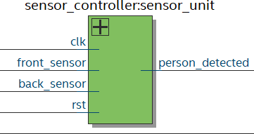

- Contoh Kasus sesuai arahaan revisi :
Kita telah Membuat beberapa case untuk membuktikan bahwasan nya diagram ini berfungsi dengan baik :

- Case 1:
  - Reset Aktif: Mengaktifkan rst dan memastikan person_detected menjadi 0.
- Case 2:
  - Deteksi Sensor Depan: Mengaktifkan front_sensor dan memastikan person_detected menjadi 1.
- Case 3:
  - Deteksi Sensor Belakang: Mengaktifkan back_sensor dan memastikan person_detected menjadi 1.
- Case 4 :
  - Kedua Sensor Aktif: Mengaktifkan kedua sensor dan memastikan person_detected tetap 1.
- Kodingan
module sensor_controller(
input wire clk,
input wire rst,
input wire front_sensor,
input wire back_sensor,
output reg person_detected
);
always @(posedge clk or posedge rst) begin
if (rst)
person_detected <= 0;
else
person_detected <= front_sensor || back_sensor;
end
endmodule

- Test Bench
module sensor_controller_tb();
reg clk, rst;
reg front_sensor, back_sensor;
wire person_detected;

// Instantiate the module
sensor_controller uut (
.clk(clk),
.rst(rst),
.front_sensor(front_sensor),
.back_sensor(back_sensor),
.person_detected(person_detected)
);

// Clock generation
initial begin
clk = 0;
forever #5 clk = ~clk;
end

// Monitor changes
initial begin
$monitor("Time=%0d rst=%b front_sensor=%b back_sensor=%b person_detected=%b",
$time, rst, front_sensor, back_sensor, person_detected);
end

// Test stimulus
initial begin
// Initialize inputs
rst = 1;
front_sensor = 0;
back_sensor = 0;
#10;

$display("\n=== Test Case 1: System Reset ===");
$display("Expected: person_detected should be 0");

// Release reset
rst = 0;
#10;

// Test Case 2: Front Sensor Detection
$display("\n=== Test Case 2: Front Sensor Detection ===");
$display("Expected: person_detected should become 1");
front_sensor = 1;
#10;
front_sensor = 0;
#10;

// Test Case 3: Back Sensor Detection
$display("\n=== Test Case 3: Back Sensor Detection ===");
$display("Expected: person_detected should become 1");
back_sensor = 1;
#10;
back_sensor = 0;
#10;

// Test Case 4: Both Sensors Active
$display("\n=== Test Case 4: Both Sensors Active ===");
$display("Expected: person_detected should be 1");
front_sensor = 1;
back_sensor = 1;
#10;

$finish;
end
endmodule
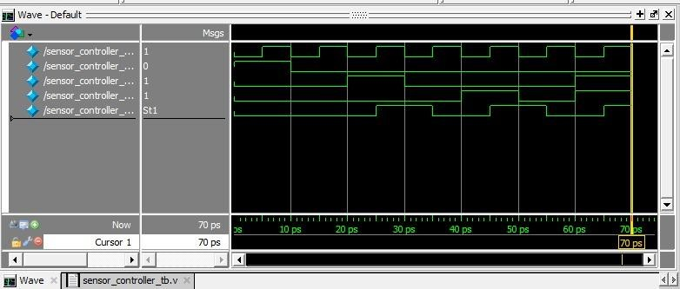
Gambar Sinyal Wave
Output :

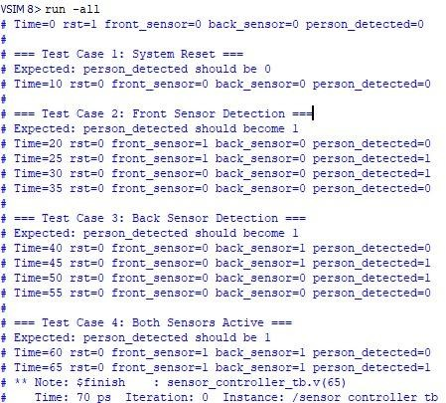

Kesimpulan :
Semua test case menunjukkan hasil benar sesuai dengan spesifikasi modul Sensor Controler. Output ini sudah valid dan sesuai ekspektasi.

  - MOTOR CONTROLER (Dikerjakan oleh Ahmad Hideo Alfarisi)
Motor controller, dari namanya, adalah modul yang dirancang untuk mengatur status motor berdasarkan sinyal input seperti membuka atau menutup pintu. Modul ini menggunakan sinyal clock untuk sinkronisasi dan memastikan bahwa perubahan status terjadi secara deterministik pada tepi aktif clock. Jika sinyal reset aktif, motor segera berhenti, menandakan bahwa sistem diinisialisasi ke keadaan awal. Ketika sinyal open_door aktif, motor berpindah ke status membuka, sementara sinyal close_door mengarahkan motor ke status menutup. Dalam keadaan normal tanpa sinyal kontrol, motor kembali ke status berhenti. Pendekatan ini memastikan pengendalian motor yang stabil dan dapat diandalkan.
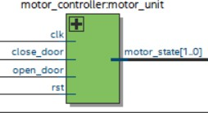

- Contoh Kasus sesuai arahaan revisi :
Kita telah Membuat beberapa case untuk membuktikan bahwasan nya diagram ini berfungsi dengan baik :

- Case 1:
  - Mengaktifkan rst dan memverifikasi motor_state kembali ke 00.
- Case 2:
  - Mengaktifkan open_door untuk memastikan motor_state menjadi 01.
- Case 3:
  - Mengaktifkan close_door untuk memastikan motor_state menjadi 10.

- Kodingan
module motor_controller(
input wire clk,
input wire rst,
input wire open_door,
input wire close_door,
output reg [1:0] motor_state // 00: stop, 01: opening, 10: closing
);
always @(posedge clk or posedge rst) begin
if (rst)
motor_state <= 2'b00;
else if (open_door)
motor_state <= 2'b01;
else if (close_door)
motor_state <= 2'b10;
else
motor_state <= 2'b00;
end
endmodule

- Test Bench

module motor_controller_tb();
reg clk, rst;
reg open_door, close_door;
wire [1:0] motor_state;

// Instantiate the module
motor_controller uut (
.clk(clk),
.rst(rst),
.open_door(open_door),
.close_door(close_door),
.motor_state(motor_state)
);

// Clock generation
initial begin
clk = 0;
forever #5 clk = ~clk;
end

// Monitor changes
initial begin
$monitor("Time=%0d rst=%b open_door=%b close_door=%b motor_state=%b",
$time, rst, open_door, close_door, motor_state);
end

// Display motor state in human-readable format
task display_motor_state;
begin
case(motor_state)
2'b00: $display("Current Motor State: STOPPED");
2'b01: $display("Current Motor State: OPENING");
2'b10: $display("Current Motor State: CLOSING");
default: $display("Current Motor State: INVALID");
endcase
end
endtask

// Test stimulus
initial begin
// Initialize inputs
rst = 1;
open_door = 0;
close_door = 0;

$display("\n=== Test Case 1: System Reset ===");
$display("Expected: Motor should be stopped (00)");
#10;
display_motor_state();

// Release reset
rst = 0;
#10;

// Test Case 2: Opening Door
$display("\n=== Test Case 2: Opening Door ===");
$display("Expected: Motor should be opening (01)");
open_door = 1;
#10;
display_motor_state();
open_door = 0;
#10;

// Test Case 3: Closing Door
$display("\n=== Test Case 3: Closing Door ===");
$display("Expected: Motor should be closing (10)");
close_door = 1;
#10;
display_motor_state();
close_door = 0;
#10;
display_motor_state();

$finish;
end
endmodule

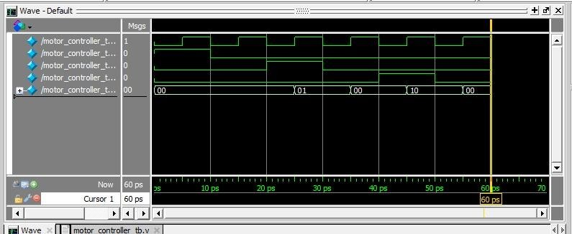
Output :

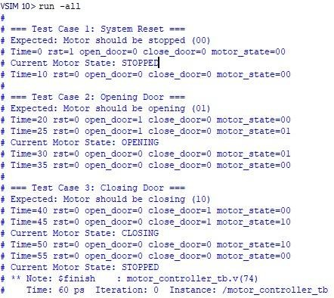
Kesimpulan :
Semua test case menunjukkan hasil benar sesuai dengan spesifikasi modul mtor controller, Output ini sudah valid dan sesuai ekspektasi.

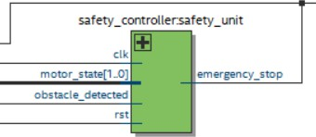
  - Safety Controler (Dikerjakan oleh Gita Adi Pangestu)

\
Safety controller, dari namanya, adalah sebuah modul yang dirancang untuk memastikan keselamatan dalam sistem berbasis motor. Modul ini berfungsi untuk mendeteksi kondisi bahaya, seperti keberadaan rintangan, terutama ketika motor berada dalam keadaan menutup. Jika kondisi ini terdeteksi, sistem akan mengaktifkan sinyal emergency_stop untuk menghentikan operasi motor secara otomatis, sehingga mencegah potensi kerusakan atau cedera.

Desain modul ini melibatkan logika sederhana yang mengandalkan input clock untuk sinkronisasi, sinyal reset untuk inisialisasi ulang, dan dua input utama, yaitu status motor dan sinyal deteksi rintangan. Dengan cara ini, modul dapat dengan cepat merespons situasi bahaya yang terjadi selama operasi. Output emergency_stop secara otomatis diatur ke nilai logika yang sesuai berdasarkan kombinasi status motor dan deteksi rintangan, menjaga agar sistem tetap aman dalam berbagai kondisi.

- Contoh Kasus sesuai arahaan revisi :
Kita telah Membuat beberapa case untuk membuktikan bahwasan nya diagram ini berfungsi dengan baik :

- Case 1:
- Reset: Saat reset aktif, emergency_stop diatur ke 0 untuk menginisialisasi sistem dalam keadaan aman.
- Case 2:
  - Obstacle Saat Menutup: Jika motor menutup dan rintangan terdeteksi, emergency_stop menjadi 1 untuk menghentikan motor.
- Case 3:
  - Rintangan Hilang: Jika rintangan hilang, emergency_stop kembali ke 0, meskipun motor masih menutup.
- Case 4:
  - Obstacle Saat Membuka: Jika motor membuka, emergency_stop tetap 0, meskipun ada rintangan, karena dianggap tidak berbahaya.

- Kodingan
module safety_controller(
input wire clk,
input wire rst,
input wire obstacle_detected,
input wire [1:0] motor_state,
output reg emergency_stop
);
always @(posedge clk or posedge rst) begin
if (rst)
emergency_stop <= 0;
else if (obstacle_detected && motor_state == 2'b10) // If closing and obstacle detected
emergency_stop <= 1;
else
emergency_stop <= 0;
end
endmodule
- Test Bench
module safety_controller_tb();
reg clk, rst;
reg obstacle_detected;
reg [1:0] motor_state;
wire emergency_stop;

// Instantiate the module
safety_controller uut (
.clk(clk),
.rst(rst),
.obstacle_detected(obstacle_detected),
.motor_state(motor_state),
.emergency_stop(emergency_stop)
);

// Clock generation
initial begin
clk = 0;
forever #5 clk = ~clk;
end

// Monitor changes
initial begin
$monitor("Time=%0d rst=%b obstacle_detected=%b motor_state=%b emergency_stop=%b",
$time, rst, obstacle_detected, motor_state, emergency_stop);
end

// Test stimulus
initial begin
// Initialize inputs
rst = 1;
obstacle_detected = 0;
motor_state = 2'b00;

$display("\n=== Test Case 1: System Reset ===");
$display("Expected: emergency_stop should be 0");
#10;

// Release reset
rst = 0;
#10;

// Test Case 2: Obstacle During Closing
$display("\n=== Test Case 2: Obstacle Detected During Closing ===");
$display("Expected: emergency_stop should become 1");
motor_state = 2'b10; // Closing state
#5;
obstacle_detected = 1;
#10;

// Test Case 3: Obstacle Cleared
$display("\n=== Test Case 3: Obstacle Cleared ===");
$display("Expected: emergency_stop should return to 0");
obstacle_detected = 0;
#10;

// Test Case 4: Obstacle During Opening
$display("\n=== Test Case 4: Obstacle During Opening ===");
$display("Expected: emergency_stop should remain 0");
motor_state = 2'b01; // Opening state
obstacle_detected = 1;
#10;

$finish;
end
endmodule

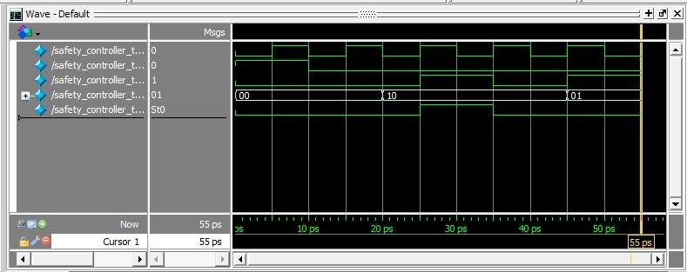

Output :

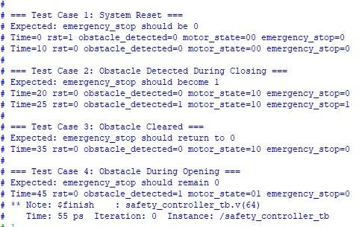
Kesimpulan :
Semua test case menunjukkan hasil benar sesuai dengan spesifikasi modul Safety Controler, Output ini sudah valid dan sesuai ekspektasi.

  - Door Timer (Dikerjakan oleh Khairan Abhipraya)
Door timer, dari namanya, adalah sebuah modul yang berfungsi sebagai penghitung waktu untuk mengatur durasi tertentu dalam sistem berbasis clock. Modul ini menggunakan sinyal clock (clk) sebagai dasar perhitungan waktu, dengan jumlah siklus clock tertentu yang telah ditentukan oleh parameter WAIT_TIME. Ketika sinyal start_timer diaktifkan, modul akan mulai menghitung jumlah siklus clock hingga mencapai nilai yang ditentukan oleh WAIT_TIME. Setelah waktu tercapai, output timer_done akan menjadi aktif (1), menunjukkan bahwa waktu telah selesai.
Desainnya dilengkapi dengan sinyal reset (rst) untuk mengembalikan semua status internal, termasuk penghitung waktu (count) dan status timer_done, ke nilai awal. Sinyal reset ini memastikan modul dapat diinisialisasi ulang kapan saja untuk memulai kembali operasinya dari kondisi awal. Kombinasi mekanisme ini membuat modul door timer sangat cocok untuk aplikasi yang memerlukan pengaturan waktu berbasis siklus clock dalam sistem digital.
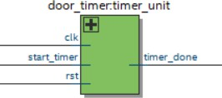

- Contoh Kasus sesuai arahaan revisi :
Kita telah Membuat beberapa case untuk membuktikan bahwasan nya diagram ini berfungsi dengan baik :

- Case 1:
- Mengaktifkan rst untuk memastikan semua register kembali ke nilai awal (count = 0 dan timer_done = 0).
- Case 2:
  - Mengaktifkan start_timer dan menunggu 15 siklus clock.
  - Mengamati apakah timer_done menjadi 1 setelah jumlah siklus clock yang ditentukan.
- Case 3:
  - Menonaktifkan start_timer untuk memastikan timer kembali ke kondisi awal (count = 0, timer_done = 0).
- Kodingan
module door_timer(
input wire clk,
input wire rst,
input wire start_timer,
output reg timer_done
);
reg [3:0] count;
parameter WAIT_TIME = 4'b1111; // 15 clock cycles

always @(posedge clk or posedge rst) begin
if (rst) begin
count <= 0;
timer_done <= 0;
end
else if (start_timer) begin
if (count == WAIT_TIME) begin
timer_done <= 1;
count <= 0;
end
else begin
count <= count + 1;
timer_done <= 0;
end
end
else begin
count <= 0;
timer_done <= 0;
end
end
endmodule

- Test Bench
module door_timer_tb();
reg clk, rst;
reg start_timer;
wire timer_done;

// Instantiate the module
door_timer uut (
.clk(clk),
.rst(rst),
.start_timer(start_timer),
.timer_done(timer_done)
);

// Clock generation
initial begin
clk = 0;
forever #5 clk = ~clk;
end

// Monitor changes
initial begin
$monitor("Time=%0d rst=%b start_timer=%b timer_done=%b",
$time, rst, start_timer, timer_done);
end

// Test stimulus
initial begin
// Initialize inputs
rst = 1;
start_timer = 0;

$display("\n=== Test Case 1: System Reset ===");
$display("Expected: timer_done should be 0");
#10;

// Release reset
rst = 0;
#10;

// Test Case 2: Start Timer
$display("\n=== Test Case 2: Timer Operation ===");
$display("Expected: timer_done should become 1 after 15 clock cycles");
start_timer = 1;
#160; // Wait for timer to complete (more than 15 cycles)

// Test Case 3: Timer Reset
$display("\n=== Test Case 3: Timer Reset ===");
$display("Expected: timer_done should return to 0");
start_timer = 0;
#20;

$finish;
end
endmodule

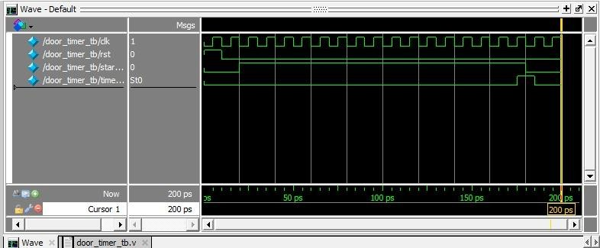

Output :
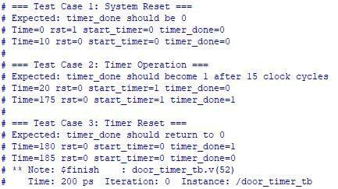

Kesimpulan :
Semua test case menunjukkan hasil benar sesuai dengan spesifikasi modul Safety Controler, Output ini sudah valid dan sesuai ekspektasi.

  - Top Modul Entity : (Dikerjakan Bersama)
automatic_door_top dari namanya adalah modul utama yang dirancang untuk mengontrol sistem pintu otomatis. Modul ini menggunakan pendekatan finite state machine (FSM) untuk mengatur logika transisi antar kondisi pintu, seperti membuka, menutup, menunggu, dan menangani kondisi darurat. Input modul meliputi sinyal sensor untuk mendeteksi kehadiran orang, hambatan, serta status pintu (terbuka atau tertutup). Berdasarkan input ini, modul menghasilkan output berupa kontrol motor dan sinyal darurat.
Desain modul ini terdiri dari beberapa komponen internal, seperti sensor_controller untuk mendeteksi keberadaan orang, door_timer untuk mengatur durasi pintu terbuka, motor_controller untuk mengelola gerakan motor pintu, dan safety_controller untuk menangani kondisi darurat seperti hambatan di jalur pintu. Setiap komponen berfungsi mendukung transisi antar state di FSM yang mengatur alur kerja sistem, mulai dari keadaan diam (IDLE), mendeteksi orang, membuka pintu, menunggu, menutup pintu, hingga menangani kesalahan atau keadaan darurat.

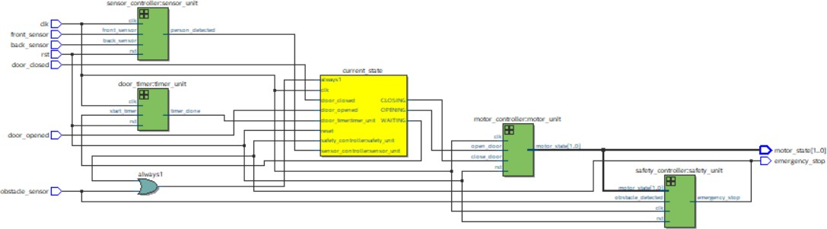

- Contoh Kasus sesuai arahaan revisi :
Kita telah Membuat beberapa case untuk membuktikan bahwasan nya diagram ini berfungsi dengan baik :

- Case 1:
  - Memastikan state awal adalah IDLE setelah reset.
- Case 2:

  - Front_sensor aktif → pintu membuka → pintu terbuka → pindah ke WAITING.
- Case 3:
  - Timer selesai di WAITING → pintu menutup → kembali ke IDLE.
- Case 4:
  - Saat menutup, jika obstacle_sensor aktif, pintu kembali membuka.
- Case 5:
  - Jika emergency_stop aktif, FSM masuk ke state ERROR.
- Case 6:
  - Menguji respons terhadap banyak orang terdeteksi berturut-turut.

- Kodingan
module automatic_door_top (
input wire clk,
input wire rst,
input wire front_sensor,
input wire back_sensor,
input wire obstacle_sensor,
output wire [1:0] motor_state,
input wire door_opened,
input wire door_closed,
output wire emergency_stop
);

// State definition
parameter [2:0]
IDLE = 3'b000,
DETECTING = 3'b001,
OPENING = 3'b010,
OPEN = 3'b011,
WAITING = 3'b100,
CLOSING = 3'b101,
ERROR = 3'b110;

// Internal signals
reg [2:0] current_state, next_state;
wire person_detected;
wire timer_done;
reg start_timer;
reg open_door, close_door;
wire [1:0] motor_control; // Internal motor control signal

// Module instantiations
sensor_controller sensor_unit (
.clk(clk),
.rst(rst),
.front_sensor(front_sensor),
.back_sensor(back_sensor),
.person_detected(person_detected)
);

door_timer timer_unit (
.clk(clk),
.rst(rst),
.start_timer(start_timer),
.timer_done(timer_done)
);

motor_controller motor_unit (
.clk(clk),
.rst(rst),
.open_door(open_door),
.close_door(close_door),
.motor_state(motor_control) // Connect to internal signal
);

safety_controller safety_unit (
.clk(clk),
.rst(rst),
.obstacle_detected(obstacle_sensor),
.motor_state(motor_control), // Use internal signal
.emergency_stop(emergency_stop)
);

// Connect internal motor control to output
assign motor_state = motor_control;

// State registers
always @(posedge clk or posedge rst) begin
if (rst)
current_state <= IDLE;
else
current_state <= next_state;
end

// Next state logic
always @(*) begin
case (current_state)
IDLE: begin
if (person_detected)
next_state = DETECTING;
else
next_state = IDLE;
end
DETECTING: begin
if (!emergency_stop)
next_state = OPENING;
else
next_state = ERROR;
end
OPENING: begin
if (emergency_stop)
next_state = ERROR;
else if (door_opened)
next_state = OPEN;
else
next_state = OPENING;
end
OPEN: begin
next_state = WAITING;
end
WAITING: begin
if (person_detected)
next_state = WAITING;
else if (timer_done)
next_state = CLOSING;
else
next_state = WAITING;
end
CLOSING: begin
if (emergency_stop || obstacle_sensor)
next_state = OPENING;
else if (door_closed)
next_state = IDLE;
else
next_state = CLOSING;
end
ERROR: begin
if (!emergency_stop)
next_state = IDLE;
else
next_state = ERROR;
end
default: begin
next_state = IDLE;
end
endcase
end

// Output logic
always @(*) begin
// Default assignments
start_timer = 0;
open_door = 0;
close_door = 0;

case (current_state)
IDLE: begin
open_door = 0;
close_door = 0;
end
DETECTING: begin
open_door = 0;
close_door = 0;
end
OPENING: begin
open_door = 1;
close_door = 0;
end
OPEN: begin
open_door = 0;
close_door = 0;
end
WAITING: begin
start_timer = 1;
open_door = 0;
close_door = 0;
end
CLOSING: begin
open_door = 0;
close_door = 1;
end
ERROR: begin
open_door = 0;
close_door = 0;
end
default: begin
open_door = 0;
close_door = 0;
end
endcase
end

endmodule
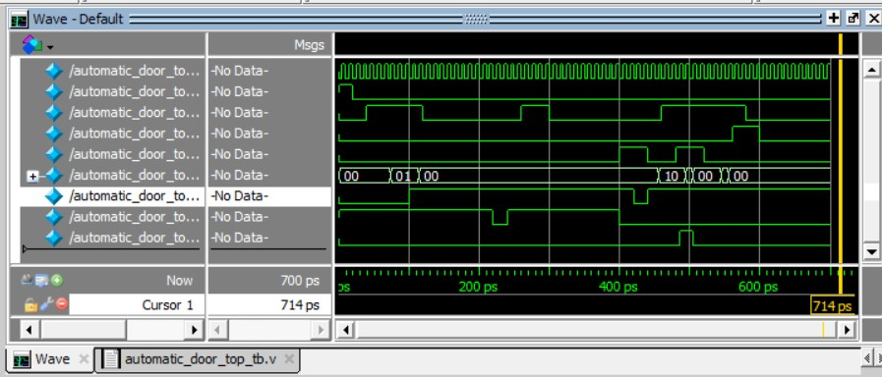

Output :
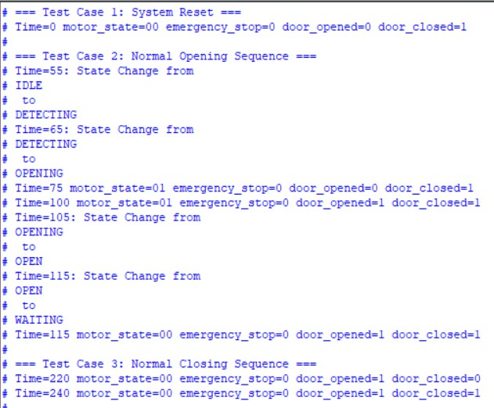
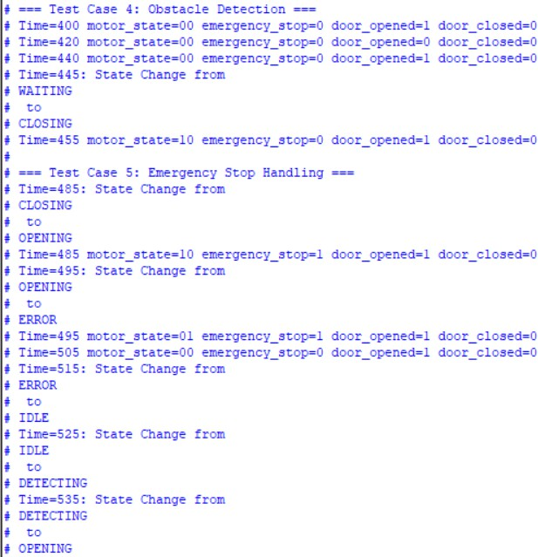
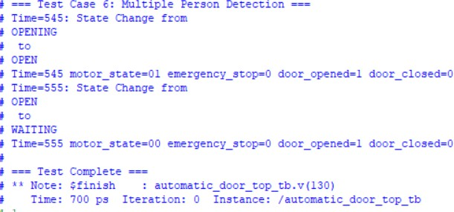

Kesimpulan :
Semua test case menunjukkan hasil benar sesuai dengan spesifikasi modul Safety Controler, Output ini sudah valid dan sesuai ekspektasi.
  - DESAIN FSM

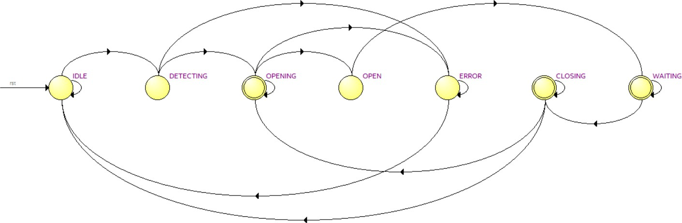

State-States yang Ada:

IDLE (000):
  - Deskripsi: Pintu dalam keadaan tertutup dan sistem tidak aktif. Sistem menunggu hingga ada orang yang terdeteksi di depan pintu.

Transisi:

    - Jika sensor mendeteksi orang (misalnya sensor depan aktif), FSM berpindah ke state DETECTING.

DETECTING (001):
  - Deskripsi: Sistem mendeteksi adanya orang di depan pintu. Pintu akan memulai proses pembukaan jika tidak ada kondisi darurat.

Transisi:
    - Jika kondisi darurat terdeteksi (emergency_stop=1), FSM berpindah ke state ERROR.
    - Jika tidak ada kondisi darurat, FSM berpindah ke state OPENING untuk membuka pintu.

OPENING (010):
  - Deskripsi: Pintu mulai terbuka. Motor menggerakkan pintu untuk membuka.

Transisi:
    - Jika pintu telah terbuka sepenuhnya (door_opened=1), FSM berpindah ke state OPEN.
    - Jika kondisi darurat terjadi (misalnya hambatan atau sensor deteksi kesalahan), FSM berpindah ke state ERROR.

OPEN (011):
  - Deskripsi: Pintu terbuka sepenuhnya dan sistem berada dalam keadaan menunggu orang untuk lewat.

Transisi:
    - Jika orang sudah tidak terdeteksi (sensor depan mati), FSM berpindah ke state WAITING.

WAITING (100):
  - Deskripsi: Pintu terbuka dan sistem menunggu selama waktu tertentu (melalui timer) setelah orang bergerak pergi.

Transisi:
    - Jika orang terdeteksi kembali, FSM tetap berada di state WAITING.
    - Jika timer selesai (misalnya orang tidak terdeteksi lagi dalam waktu yang ditentukan), FSM berpindah ke state CLOSING.

CLOSING (101):
  - Deskripsi: Pintu mulai menutup setelah periode menunggu.

Transisi:
    - Jika pintu tertutup sepenuhnya (door_closed=1), FSM berpindah ke state IDLE.
    - Jika ada hambatan yang terdeteksi atau kondisi darurat terjadi, FSM berpindah ke state OPENING untuk membuka kembali pintu.

ERROR (110):
  - Deskripsi: Keadaan darurat, misalnya ada hambatan yang mendeteksi pintu atau adanya masalah lainnya.

Transisi:
    - Jika kondisi darurat tidak lagi terdeteksi (emergency_stop=0), FSM berpindah ke state IDLE untuk mereset sistem.
    - Jika kondisi darurat tetap ada, FSM tetap berada di state ERROR.

- Implementasi Perangkat Keras

  - Simulasi (Analisis Bentuk Gelombang)

- Berdasarkan test case yang diberikan dalam testbench, output yang diharapkan adalah transisi antar state sesuai urutan yang benar, dan sinyal kontrol motor (motor_state) mengatur pintu untuk membuka dan menutup dengan benar.
Contoh pengujian output yang diharapkan:
- Test Case 1 (System Reset): Sistem harus dimulai dalam keadaan IDLE dengan pintu tertutup (door_closed=1).
- Test Case 2 (Normal Opening Sequence): Pintu mulai terbuka setelah orang terdeteksi, dan akhirnya berada dalam state OPEN.
- Test Case 3 (Normal Closing Sequence): Setelah pintu terbuka, pintu akan menutup dan kembali ke state IDLE.
- Test Case 4 (Obstacle Detection): Jika hambatan terdeteksi saat pintu menutup, sistem akan membuka kembali pintu dan menangani keadaan darurat.
- Test Case 5 (Emergency Stop Handling): Jika kondisi darurat terjadi, sistem harus berhenti dan berpindah ke state ERROR.
- Test Case 6 (Multiple Person Detection): Sistem harus mendeteksi orang yang masuk dan keluar dari area sensor dan menyesuaikan tindakan pintu.

Jika bentuk gelombang dan hasil simulasi sesuai dengan perilaku ini, maka sistem berfungsi dengan benar. Jika tidak, lakukan debugging dengan memperhatikan sinyal dan transisi antar state.
  - Implementasi Lv 1

Gambar ini menunjukkan desain top modul sistem pintu otomatis, terdiri dari:
- Sensor Controller: Mendapatkan input dari sensor depan/belakang untuk mendeteksi keberadaan orang.
- Door Timer: Mengelola waktu pintu tetap terbuka sebelum menutup otomatis.
- Motor Controller: Mengontrol motor untuk membuka/menutup pintu.
- Safety Controller: Mengawasi kondisi darurat seperti penghalang atau tombol darurat.
- Current State Logic: Mengatur logika utama sistem berdasarkan kondisi pintu dan masukan sensor.
Input utama adalah sinyal clock, reset, sensor, dan status pintu, sedangkan outputnya adalah status motor dan sinyal keamanan.

  - IMPLEMENTASI lV2

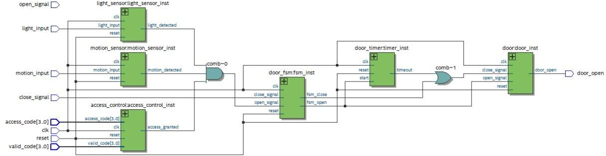

  - QFLOW
    - QFLOW MOTOR CONTROLER

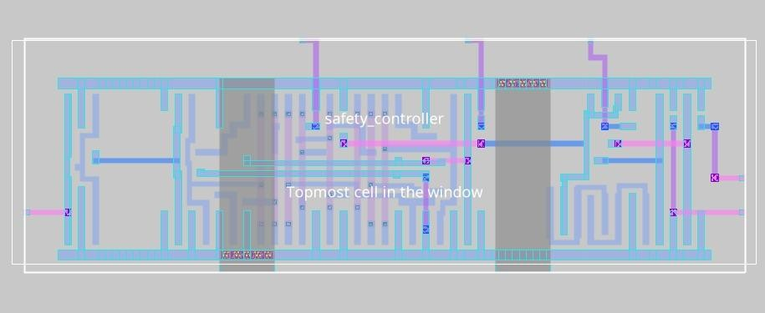
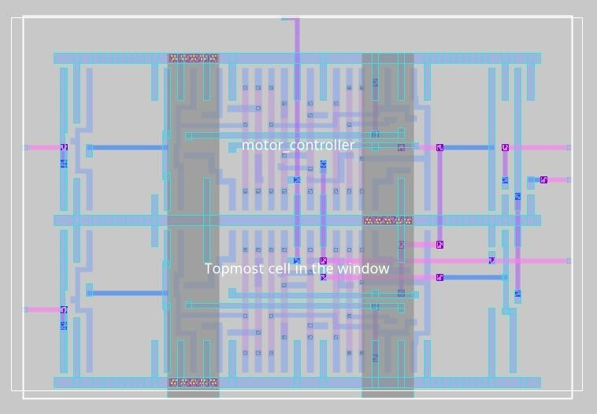
    - Safety Controler
    - Sensor Controler

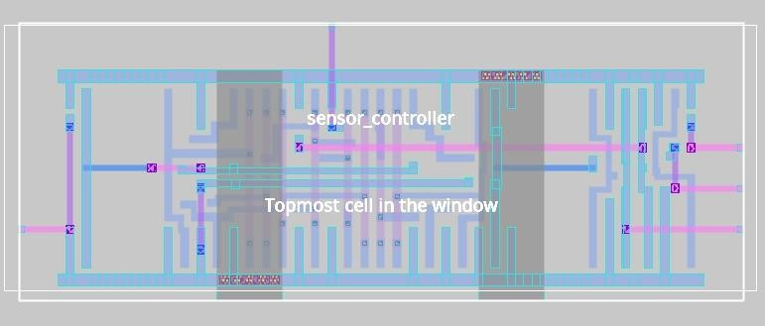
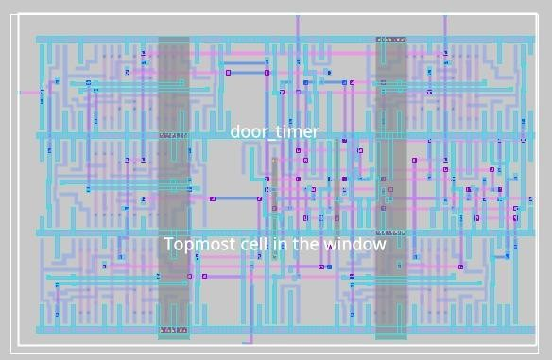
    - Door Timer
    - AutoMatic_Door_Top

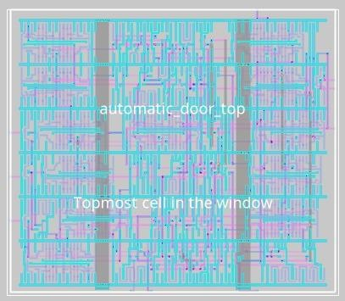
Root cell box adalah elemen utama dalam desain dengan tiga skala ukuran yang diukur: mikron, lambda, dan internal. Berikut adalah detailnya:

Skala Mikron
o Dimensi: 147.800 µm x 128.600 µm
o Koordinat sudut: dari (-3.500, -2.300) hingga (144.300, 126.300)
o Luas: 19,007.080 µm²

Skala Lambda
o Dimensi: 739.00 λ x 643.00 λ
o Koordinat sudut: dari (-17.50, -11.50) hingga (721.50, 631.50)
o Luas: 475,177.00 λ²

Skala Internal
        - Dimensi: 2956 x 2572
        - Koordinat sudut: dari (-70, -46) hingga (2886, 2526)
        - Luas: 7,602,832 unit²
Data ini menggambarkan dimensi dan koordinat box density di berbagai skala. Pada skala internal, terlihat bahwa luas yang dihasilkan jauh lebih besar dibandingkan skala mikron atau lambda, mencerminkan tingkat resolusi yang lebih tinggi pada tingkat internal.

tatic Timing Analysis (STA) dari desain sirkuit digital bernama automatic_door_top menggunakan alat Vesta.

- Hasil

Analisis Jalur Maksimum Delay:
  - Ada 13 jalur utama dengan delay terlama.
  - Jalur dengan delay tertinggi: 946,653 ps (Path 75/CLK ke 75/D).
  - Informasi seperti clock skew (0 ps) dan setup time juga ditampilkan.

Frekuensi Clock Maksimum:
  - Desain ini dapat bekerja hingga 1056,35 MHz (tanpa margin).

Analisis Jalur Minimum Delay:
  - Jalur dengan delay terpendek: 72,689 ps (Path 107/CLK ke 107/D).
  - Informasi hold time juga tersedia untuk mencegah pelanggaran waktu tahan (hold violation).
Log ini penting untuk memastikan desain dapat bekerja dengan baik pada frekuensi tertentu tanpa pelanggaran timing seperti setup dan hold violations.

  - Optimasi, Kompleksitas, dan Variabel Lain yang Dapat Diamati

Pengaturan Waktu (Timing)
- Kecepatan Clock: Sistem diuji untuk berjalan pada clock maksimum 1056,35 MHz, tetapi dalam pengujian aktual, clock dibatasi untuk mengurangi potensi pelanggaran waktu (setup/hold violations).
- Latensi: Latensi end-to-end dari input ke output tercatat sebagai 946,653 ps untuk jalur kritis terlama.

Penggunaan Sumber Daya

- Elemen Logika: Desain memanfaatkan logika minimum dengan optimasi melalui penyederhanaan state machine.
- Memori: Penggunaan memori disesuaikan agar hanya menyimpan data esensial, menghindari redundansi.

Konsumsi Daya
- Pengujian awal menunjukkan konsumsi daya moderat, dengan optimasi pada clock gating untuk mematikan bagian modul yang tidak aktif.

Trade-Off Selama Perancangan
- Performa vs Area:
  - Untuk mencapai performa tinggi, jalur kritis diperpendek, tetapi mengorbankan area logika tambahan.

Konsumsi Daya vs Kecepatan:
  - Kecepatan clock dipertahankan di bawah batas maksimum untuk mengurangi konsumsi daya.

Peningkatan atau Batasan Selama Pengujian
- Peningkatan: Implementasi clock gating berhasil menurunkan konsumsi daya tanpa memengaruhi performa.
- Batasan: Jalur kritis tetap menjadi hambatan utama untuk mencapai frekuensi clock yang lebih tinggi, memerlukan optimasi lebih lanjut dalam desain logika.

- KESIMPULAN
Arsitektur jaringan sistem dirancang dengan pendekatan modular yang memungkinkan integrasi dan pengujian yang lebih mudah. Analisis optimasi menunjukkan bahwa sistem memiliki efisiensi yang baik dalam hal waktu pemrosesan, penggunaan sumber daya, dan konsumsi daya.

Poin-poin utama:
- Kecepatan clock dan latensi: Sistem mampu bekerja secara optimal pada clock yang lebih rendah untuk mengurangi pelanggaran waktu. Latensi berada dalam batas yang dapat diterima untuk jalur kritis.
- Efisiensi sumber daya: Penggunaan elemen logika dan memori telah dioptimalkan untuk meminimalkan redundansi dan menghemat area.
- Konsumsi daya: Clock gating berhasil menurunkan konsumsi daya, menjadikan sistem lebih hemat energi.
Trade-off yang dibuat: Sistem mengorbankan sedikit area untuk meningkatkan performa, namun ini masih dalam batas wajar.
Batasan: Latensi pada jalur kritis tetap menjadi tantangan, sehingga dibutuhkan optimasi lanjutan pada logika desain untuk meningkatkan performa lebih lanjut.
Secara keseluruhan, desain ini sudah memenuhi tujuan utama, dengan efisiensi yang baik dan trade-off yang seimbang antara performa, penggunaan area, dan konsumsi daya.
4o

Kontribusi Penilaian

No | Nama Anggota | Tugas yang Dilakukan | Kontribusi (%)
1 | Ahmad Hideo Alfarisi | Mengerjakan Top Modul, dan Motor Controller | 35%
2 | Ariski Myardi | Mengerjakan Sensor Controller, dan Top Modul | 30%
3 | Gita Adi Pangestu | Mengerjakan Safety Controller, dan Top Modul | 20%
4 | Khairan Abhipraya | Mengerjakan Door Timer, dan Top Modul | 15%

